**＊５月の行事予定 ＊４月の保育**

|  |  |  |
| --- | --- | --- |
| 日 | 曜 | 行事予定 |
| １ | 土 |  |
| ２ | 日 |  |
| ３ | 月 | 憲法記念日 |
| ４ | 火 | みどりの日 |
| ５ | 水 | こどもの日 |
| ６ | 木 |  |
| ７ | 金 | 年少弁当開始13:00降園 年中13:30降園 |
| ８ | 土 |  |
| ９ | 日 |  |
| 10 | 月 |  |
| 11 | 火 |  |
| 12 | 水 | 避難訓練(地震） |
| 13 | 木 | 年中１４：００降園 にこにこクラブ |
| 14 | 金 | 離任式 |
| 15 | 土 |  |
| 16 | 日 |  |
| 17 | 月 | 尿検査 |
| 18 | 火 | 年少１３：３０降園・尿検査 |
| 19 | 水 |  |
| 20 | 木 | 耳鼻科検診10:０0 |
| 21 | 金 | 入園説明会 |
| 22 | 土 |  |
| 23 | 日 |  |
| 24 | 月 | 誕生会（４月・５月） 年長個人面談開始 |
| 25 | 火 | 年少1３：５０降園 |
| 26 | 水 | 交通安全教室 |
| 27 | 木 | 内科検診９：３０　　　　　にこにこクラブ 年少年中個人面談開始 |
| 28 | 金 | 尿検査（後） |
| 29 | 土 |  |
| 30 | 日 |  |
| 31 | 月 |  |

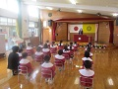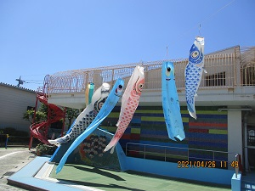

右から2番目は　　　　すみれ組のこいのぼり

**4／8**すみれ組始業式

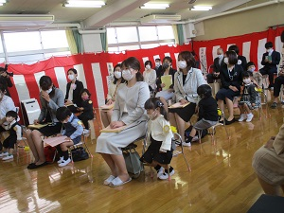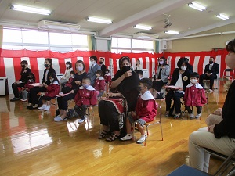

**4／12**年少たんぽぽ組入園式

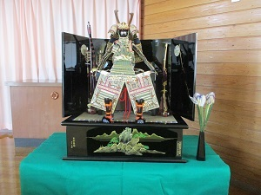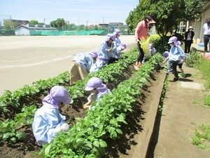

**4／12**年中さくら組入園式

**１**

**4／22**　年長すみれ

ジャガイモ畑（元郷中）中有

南平幼稚園遊戯室の兜

**６月の行事予定**

１（火）歯科検診１０：３０

２（水）年長グリーンセンター遠足

　４（金）個人面談終了

８（火）避難訓練（不審者）

　９（水）プール開き

１０（木）にこにこクラブ

１１（金）年中弁当参観

１６（水）入園説明会

２３（水）避難訓練（水害）

２４（木）にこにこクラブ

２５（金）プラネタリウム見学（年長）

２６（土）保育参観

２９（月）振替休業日